*VISOKA ŠKOLA STRUKOVNIH STUDIJA ZA INFORMACIONE I KOMUNIKACIONE TEHNOLOGIJE*

DOKUMENTACIJA



Web programiranje 1

*Dinamički web sajt*

[*https://lukaantic12.github.io/pekara-antic/*](https://lukaantic12.github.io/pekara-antic/)

***Ime i Prezime***: *Luka Antić* ***Broj indeksa***: *38/20*

SADRŽAJ

SADRŽAJ

1. Uvod 3

1.1 Korišćeni programski jezici 3

1.2 Opis funkcionalnosti 3

1.3 Template 3

1.4 Izgled sajta 4

2. Organizacija 9

2.1 Organizaciona šema 9

2.2 SITEMAP 9

2.3 RSS 9

2.4 Slike stranica i opis funkcionalnosti 11

3. Kodovi 17

3.1 HTML 17

3.2 CSS & MediaQuery 29

3.3 JavaScript & jQuery 44

# Uvod

## Korišćeni programski jezici

Za izradu sajta korišćeni su HTML, CSS, Javascript, jQuery, Bootstrap i XML(sitemap, rss).

## Opis funkcionalnosti

* + - Dinamički ispasan header u kom se menjaju slike u vidu slajdera u JS-u
    - Dinamički je učitan i plugin za menjanje slika kao slider, gde je ručno

napisana cela logika

* + - Dinamički ipisan tekst, umesto preko HTML-a, unet dinamički JS-om
    - Dinamički brojač unet preko JS-a
    - Dinamički ispisana oblast delovanja
    - Dinamički ispisana galerija slika
    - Dinamički ispisane izjave naših klijenata
    - Dinamički uneta forma za validiranje uz regularne izraze
    - Kada se klikne na dugme „Pošalji“, izvršava se validacija unetih

podataka

## Template

Za izradu sajta korišćen je gotov template koji je preuzet sa sajta:

<https://bootstrapmade.com/regna-bootstrap-onepage-template/>

Ali *menjan je CSS kod*, odnosno dodavan nov, *menjan je HTML*, njihov fajl Main.js je ostao isti i on je u funkcionalnosti zbog (minimalnog)efekata na sajtu i responsiva koji su oni ubacili. *Dodat je novi fajl sa ekstenzijom Main2.js* koji sam pisao kako bih upotrebio JavuScript i jQuery i implementirao ga u moj sajt. Dodatno sam uneo *folder admin* i fajl *robots.txt* koji je dobar za spidera. Takođe sam napisao *rss.xml* i *sitemap.xml*, sajt mi je jednostranični(single/one page stranica), odnosno ima samo *index.html*.

## Izgled sajta

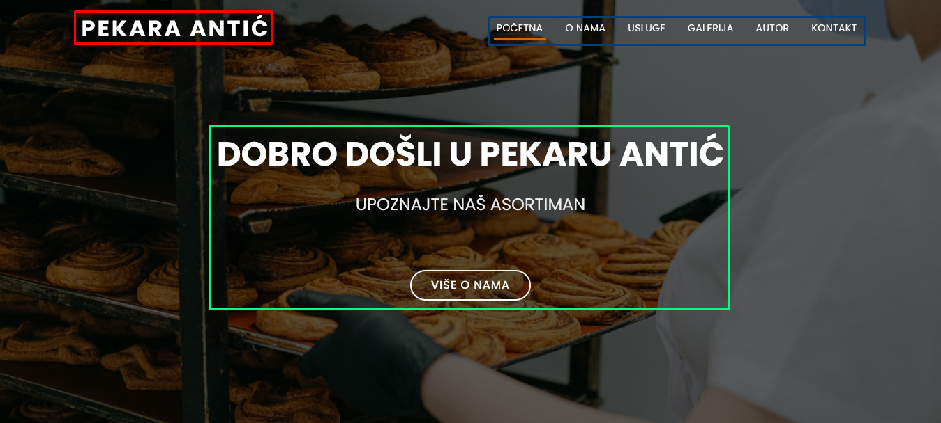

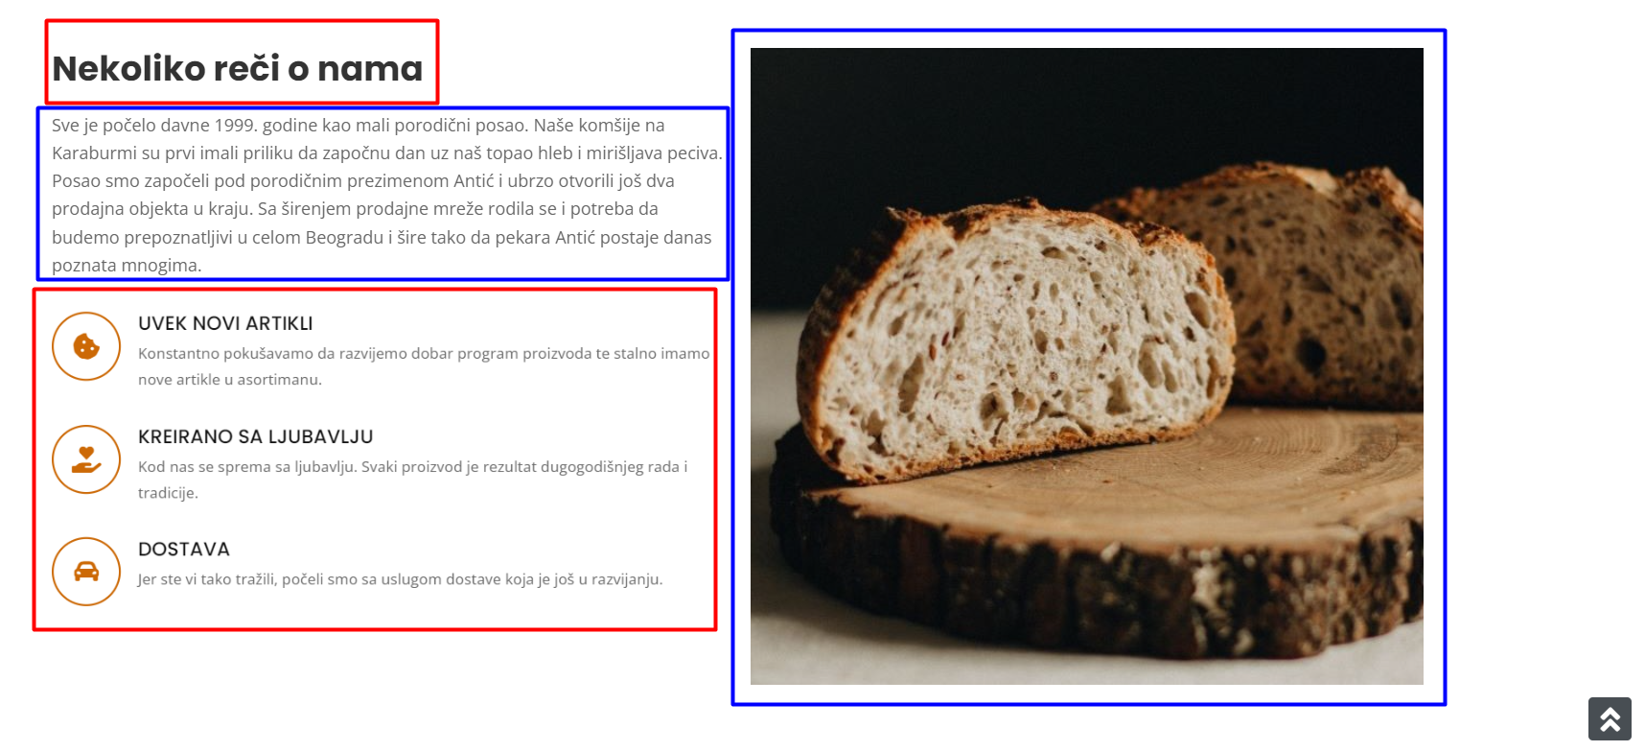

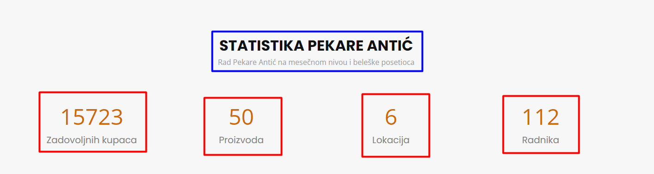

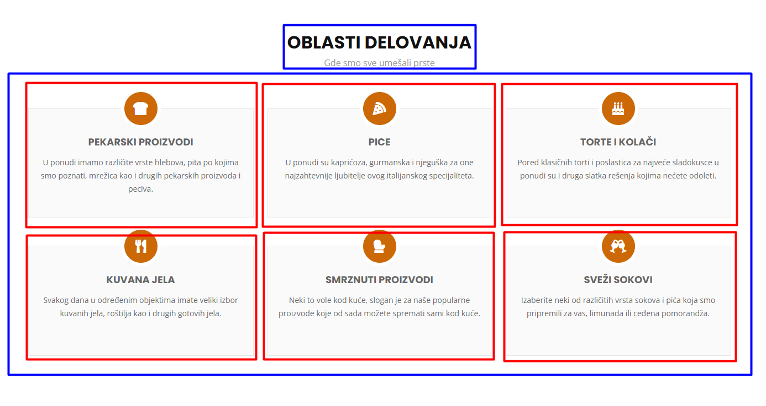

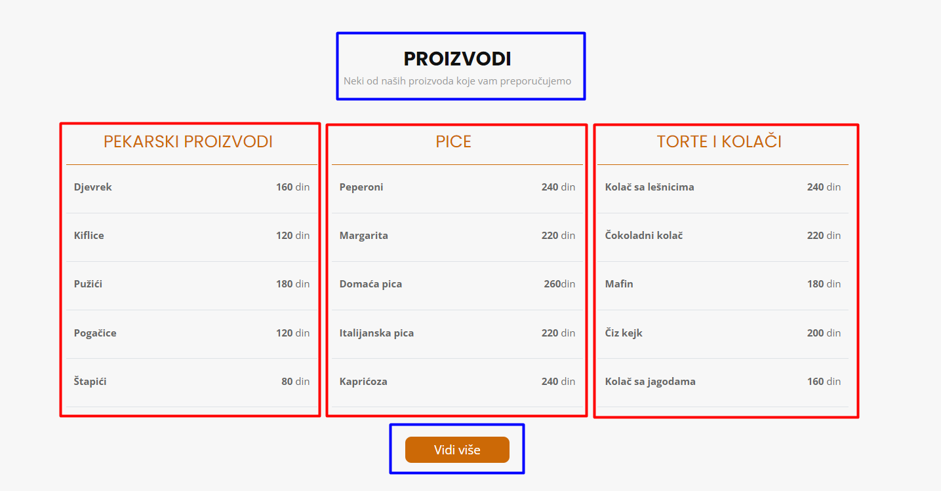

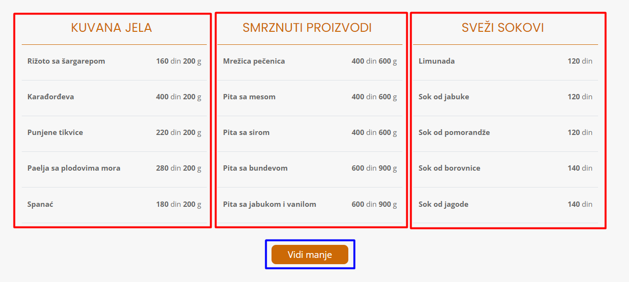

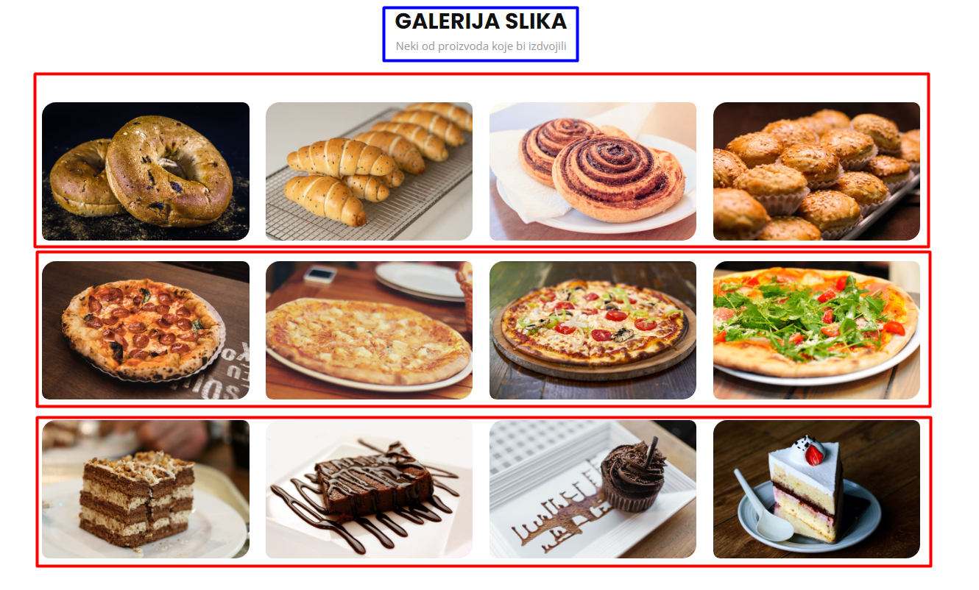

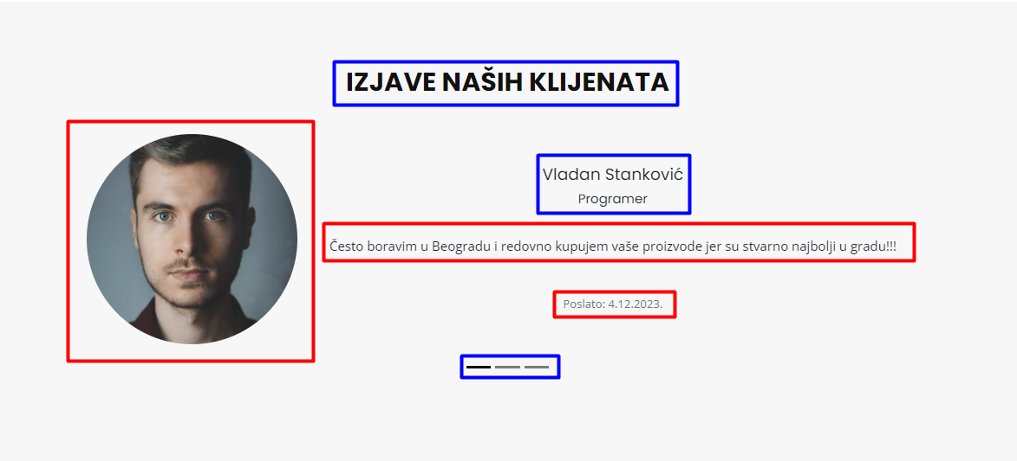

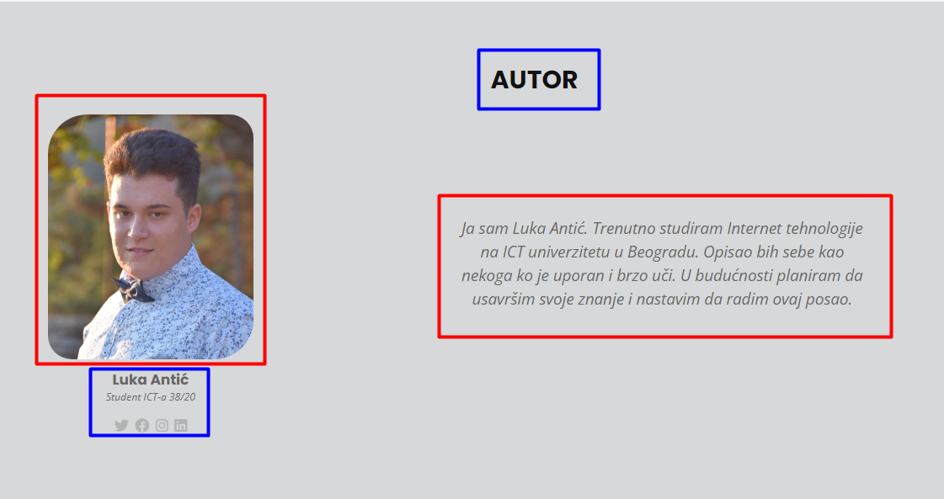

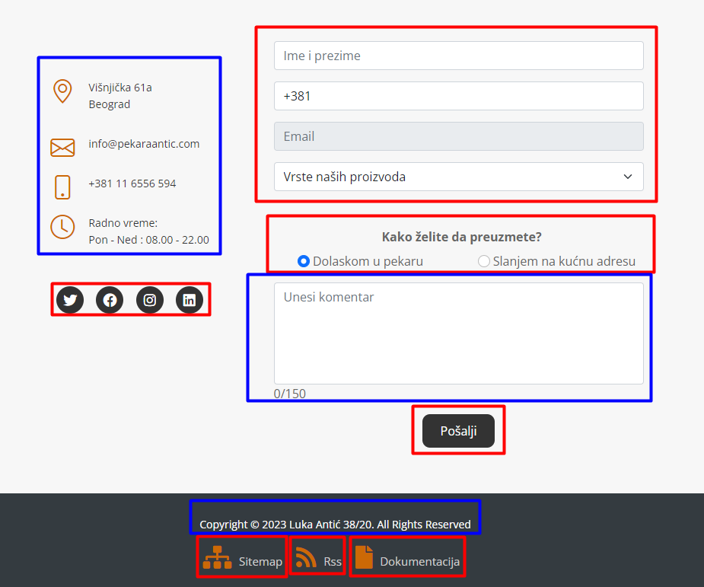

# Organizacija

Sajt je rađen kao single/one page stranica. Jednostraničan

## Organizaciona šema

Index.html

## SITEMAP

<?xml version="1.0" encoding="utf-8"?>

  <urlset xmlns="http://www.sitemaps.org/schemas/sitemap/0.9">

    <url>

      <loc>https://lukaantic12.github.io/pekara-antic/</loc>

      <lastmod>2023-12-08</lastmod>

      <changefreq>daily</changefreq>

      <priority>1.00</priority>

  </url>

</urlset>

## RSS

<?xml version="1.0" encoding="utf-8"?>

    <rss version="2.0">

        <channel>

            <title>Pekara Antić</title>

            <link>https://lukaantic12.github.io/pekara-antic/</link>

            <description>Vesti sa našeg sajta</description>

            <item>

                <title>Proizvodi</title>

                <link>https://lukaantic12.github.io/pekara-antic/</link>

                <description>Neki od naših proizvoda koje vam preporučujemo</description>

            </item>

            <item>

                <title>PEKARSKI PROIZVODI</title>

                <link>https://lukaantic12.github.io/pekara-antic/</link>

                <description>Djevrek, Kiflice, Pužići, Pogačice, Štapići</description>

            </item>

            <item>

                <title>PICE</title>

                <link>https://lukaantic12.github.io/pekara-antic/</link>

                <description>Peperoni, Margarita, Domaća pica, Italijanska pica, Kaprićoza</description>

            </item>

            <item>

                <title>TORTE I KOLAČI</title>

                <link>https://lukaantic12.github.io/pekara-antic/</link>

                <description>Kolač sa lešnicima, Čokoladni kolač, Mafin, Čiz kejk, Kolač sa jagodama</description>

            </item>

            <item>

                <title>KUVANA JELA</title>

                <link>https://lukaantic12.github.io/pekara-antic/</link>

                <description>Rižoto sa šargarepom, Karađorđeva, Punjene tikvice, Paelja sa plodovima mora, Spanać</description>

            </item>

            <item>

                <title>SMRZNUTI PROIZVODI</title>

                <link>https://lukaantic12.github.io/pekara-antic/</link>

                <description>Mrežica pečenica, Pita sa mesom, Pita sa sirom, Pita sa bundevom, Pita sa jabukom i vanilom</description>

            </item>

            <item>

                <title>SVEŽI SOKOVI</title>

                <link>https://lukaantic12.github.io/pekara-antic/</link>

                <description>Limunada, Sok od jabuke, Sok od pomorandže, Sok od borovnice, Sok od jagode</description>

            </item>

        </channel>

     </rss>

## Slike stranica i opis funkcionalnosti



U pozadini se nalazi slider gde se naizmenično menjaju tri slike unete dinamički kroz niz, pomoću tajmera. U gornjem levom uglu se nalazi Logo, a u gornjem desnom uglu navigacioni meni sa linkovima koje nas šalju na određene delove sajta. Na sredini je blok koji je centriran i ispisuje tekst.



Sa desne strane se nalazi dinamički slider kao jQuery BxSlider plugin, mode za menjanje slika je horizontal. Takodje slike se same (automatski) smenjuju. Brzina kojom se slike smenjuju je 0.5 sekundi. Sa leve strane su dinamički ispisani tekst i web ikonice.



Ovde je predstavljen brojač koji je dinamički ispisan preko JavaScripta koji prilikom skorolvanja do njega počinje odbrojavanje statistike.



Elementi oblasti delovanja koji su napisani dinamički u js



Dugme Vidi više (koji prikazuje dodatne blokove menija i ima mogućnost da se vrati na prvobitno stanje, to se radi klikom na Vidi manje to je isti dugme promenjenog naziva)



Elementi galerija slika koji su napisani dinamički u js



Elementi izjave naših klijenata su takođe dinamički ispisan sa podacima o slici, naslovu, opisu i datumu. Izajve naših klijenata se automatski menjaju, a takođe mogu i da se promene klikom na ova 3 dugmića ispod njihovog opisa

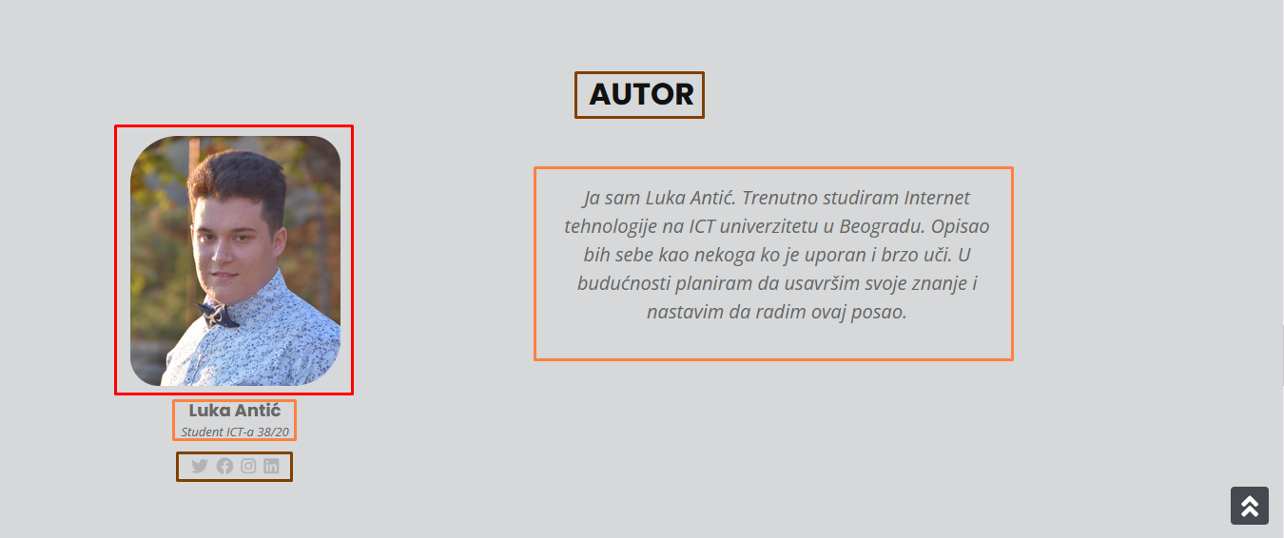

Deo o autoru

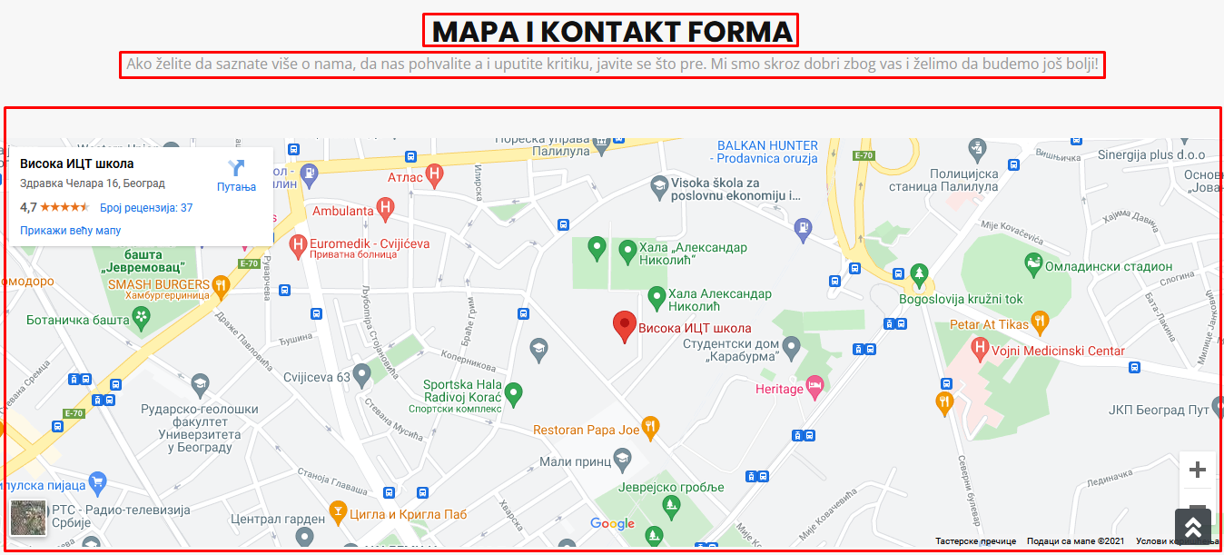

Mapa je uneta linkom sa Google Maps, API metodom, kopiran je url link tačnog odredišta.



Forma za validaciju koja se nalazi sa desne strane, kada se klikne na dugme „Pošalji“, vrši se validacija unetih podataka, ukoliko je podatak pogrešno unet ili uopšte nije unet ispisaće se nekoli vrsta grešaka korisniku i pocrveneće sva polja koja nisu ispravno napisana, odnosno vratiće se poruka o lošoj validaciji.

U footer-u se nalaze linkovi koji vode do SITEMAP-a, RSS-a i Dokumentacije za sajt.

# Kodovi

## HTML

<!DOCTYPE html>

<html lang="sr">

<head>

  <meta charset="utf-8"/>

  <meta content="width=device-width, initial-scale=1.0" name="viewport"/>

  <meta http-equiv="X-UA-Compatible" content="IE=edge"/>

  <title>Pekara Anitć</title>

  <meta name="author" content="Luka Antić"/>

  <meta name="keywords" content="Pekara Anitć, Početna, O nama, Usluge, Galerija, Autor, Kontakt, Nekoliko reči o nama, Uvek novi artikli, Kreirano sa ljubavlju, Dostava, Statistika pekare Antić, Oblasti delovanja, Luka Antić, Mapa"/>

  <meta name="description" content="Sve je počelo davne 1999. godine kao mali porodični posao. Naše komšije na Karaburmi su prvi imali priliku da započnu dan uz naš topao hleb i mirišljava peciva. Posao smo započeli pod porodičnim prezimenom Antić i ubrzo otvorili još dva prodajna objekta u kraju. Sa širenjem prodajne mreže rodila se i potreba da budemo prepoznatljivi u celom Beogradu i šire tako da pekara Antić postaje danas poznata mnogima."/>

  <link

    rel="stylesheet"

    href="https://cdnjs.cloudflare.com/ajax/libs/animate.css/4.1.1/animate.min.css"

  />

  <!-- Favicons -->

  <link href="assets/img/favicon.ico" rel="icon"/>

  <script src="https://kit.fontawesome.com/704ff06fc0.js" crossorigin="anonymous"></script>

  <!-- Google Fonts -->

  <link href="https://fonts.googleapis.com/css?family=Open+Sans:300,300i,400,400i,700,700i|Poppins:300,400,500,700" rel="stylesheet"/>

  <!-- Bootstrap CSS Files -->

  <link href="assets/bootstrap/css/bootstrap.min.css" rel="stylesheet"/>

  <link href="assets/bootstrap-icons/bootstrap-icons.css" rel="stylesheet"/>

  <!-- Template Main CSS File -->

  <link href="assets/css/style.css" rel="stylesheet"/>

  <script src="https://ajax.googleapis.com/ajax/libs/jquery/3.6.1/jquery.min.js"></script>

</head>

<body>

  <!-- ======= Header ======= -->

  <header id="header" class="fixed-top d-flex align-items-center header-transparent">

    <div class="container d-flex justify-content-between align-items-center">

      <div id="logo">

        <h1><a href="index.html">Pekara Antić</a></h1>

      </div>

      <nav id="navbar" class="navbar">

        <i class="bi bi-list mobile-nav-toggle"></i>

      </nav><!-- .navbar -->

    </div>

  </header><!-- End Header -->

  <!-- ======= Hero Section ======= -->

  <div id="hero" class="hero">

    <div class="hero-container animate__animated animate__fadeInUp">

      <h1>Dobro došli u pekaru Antić</h1>

      <h2>Upoznajte naš asortiman</h2>

      <a href="#about" class="btn-get-started">Više o nama</a>

    </div>

  </div><!-- End Hero Section -->

  <main id="main">

    <!-- ======= About Section ======= -->

    <section id="about">

      <div class="container" data-aos="fade-up">

        <div class="row about-container">

          <div class="col-lg-6 content order-lg-1 order-2 animate__animated animate__fadeInLeft">

            <h2 class="title">Nekoliko reči o nama</h2>

            <p>

              Sve je počelo davne 1999. godine kao mali porodični posao. Naše komšije na Karaburmi su prvi imali priliku da započnu dan uz naš topao hleb i mirišljava peciva. Posao smo započeli pod porodičnim prezimenom Antić i ubrzo otvorili još dva prodajna objekta u kraju.

              Sa širenjem prodajne mreže rodila se i potreba da budemo prepoznatljivi u celom Beogradu i šire tako da pekara Antić postaje danas poznata mnogima.

            </p>

            <div id="text-1" class="animate__animated animate__bounce animate__delay-2s">

            </div>

          </div>

          <div class="col-lg-6 order-lg-2 order-1" id="customSlider">

            <div class="plugin">

                <img src="assets/img/bread.jpg" alt="bread"/>

                <img src="assets/img/sourdough.jpg" alt="sourdough"/>

                <img src="assets/img/rye-bread.jpg" alt="rye-bread"/>

            </div>

          </div>

        </div>

      </div>

    </section><!-- End About Section -->

    <!--====== Facts Section-->

    <section id="facts">

      <div class="container wow fadeIn">

        <div class="section-header">

          <h3 class="section-title">STATISTIKA PEKARE ANTIĆ</h3>

          <p class="section-description">Rad Pekare Antić na mesečnom nivou i beleške posetioca</p>

        </div>

        <div class="row counters">

          <div class="col-lg-3 col-6 text-center">

            <span class="custom-counter">15723</span>

            <br/>

            <span class="tekst">Zadovoljnih kupaca</span>

          </div>

          <div class="col-lg-3 col-6 text-center">

            <span class="custom-counter">50</span>

            <br/>

            <span class="tekst">Proizvoda</span>

          </div>

          <div class="col-lg-3 col-6 text-center">

            <span class="custom-counter">6</span>

            <br/>

            <span class="tekst">Lokacija</span>

          </div>

          <div class="col-lg-3 col-6 text-center">

            <span class="custom-counter">112</span>

            <br/>

            <span class="tekst">Radnika</span>

          </div>

        </div>

      </div>

    </section>

    <!--====== End Facts Section-->

    <!-- ======= Services Section ======= -->

    <section id="services">

      <div class="container" data-aos="fade-up">

        <div class="section-header">

          <h3 class="section-title">Oblasti delovanja</h3>

          <p class="section-description">Gde smo sve umešali prste</p>

        </div>

        <div id="boxes-container" class="row"></div>

      </div>

    </section><!-- End Services Section -->

    <!-- MENI SECTION -->

    <section id="menu">

      <div class="container-fluid py-5">

        <div class="container py-5">

          <div class="section-header">

            <h3 class="section-title">Proizvodi</h3>

            <p class="section-description">Neki od naših proizvoda koje vam preporučujemo

            </p>

          </div>

          <div class="row">

            <div class="col-lg-4 col-12">

              <div class="row border-bottom border-orange mt-lg-0 mt-5">

                <div class="col-12 ps-0">

                  <h3 class="orange text-center">PEKARSKI PROIZVODI</h3>

                </div>

              </div>

              <div class="row mt-4 border-bottom">

                <div class="col-7 text-start">

                  <p><span class="fw-bold">Đevrek</span></p>

                </div>

                <div class="col-5 text-end">

                  <p><span class="fw-bold">160</span> din</p>

                </div>

              </div>

              <div class="row mt-4 border-bottom">

                <div class="col-7 text-start">

                  <p><span class="fw-bold">Kiflice</span></p>

                </div>

                <div class="col-5 text-end">

                  <p> <span class="fw-bold">120</span> din</p>

                </div>

              </div>

              <div class="row mt-4 border-bottom">

                <div class="col-7 text-start">

                  <p><span class="fw-bold">Pužići</span></p>

                </div>

                <div class="col-5 text-end">

                  <p> <span class="fw-bold">180</span> din</p>

                </div>

              </div>

              <div class="row mt-4 border-bottom">

                <div class="col-7 text-start">

                  <p><span class="fw-bold">Pogačice</span></p>

                </div>

                <div class="col-5 text-end">

                  <p><span class="fw-bold">120</span> din</p>

                </div>

              </div>

              <div class="row mt-4 border-bottom">

                <div class="col-7 text-start">

                  <p><span class="fw-bold">Štapići</span></p>

                </div>

                <div class="col-5 text-end">

                  <p> <span class="fw-bold">80</span> din</p>

                </div>

              </div>

            </div>

            <div class="col-lg-4 col-12">

              <div class="row border-bottom border-orange mt-lg-0 mt-5">

                <div class="col-12 ps-0">

                  <h3 class="orange text-center">PICE</h3>

                </div>

              </div>

              <div class="row mt-4 border-bottom">

                <div class="col-7 text-start">

                  <p><span class="fw-bold">Peperoni</span></p>

                </div>

                <div class="col-5 text-end">

                  <p><span class="fw-bold">240</span> din</p>

                </div>

              </div>

              <div class="row mt-4 border-bottom">

                <div class="col-7 text-start">

                  <p><span class="fw-bold">Margarita</span></p>

                </div>

                <div class="col-5 text-end">

                  <p> <span class="fw-bold">220</span> din</p>

                </div>

              </div>

              <div class="row mt-4 border-bottom">

                <div class="col-7 text-start">

                  <p><span class="fw-bold">Domaća pica</span></p>

                </div>

                <div class="col-5 text-end">

                  <p> <span class="fw-bold">260</span>din</p>

                </div>

              </div>

              <div class="row mt-4 border-bottom">

                <div class="col-7 text-start">

                  <p><span class="fw-bold">Italijanska pica</span></p>

                </div>

                <div class="col-5 text-end">

                  <p> <span class="fw-bold">220</span> din</p>

                </div>

              </div>

              <div class="row mt-4 border-bottom">

                <div class="col-7 text-start">

                  <p><span class="fw-bold">Kaprićoza</span></p>

                </div>

                <div class="col-5 text-end">

                  <p> <span class="fw-bold">240</span> din</p>

                </div>

              </div>

            </div>

            <div class="col-lg-4 col-12">

              <div class="row border-bottom border-orange mt-lg-0 mt-5">

                <div class="col-12 ps-0">

                  <h3 class="orange text-center">TORTE I KOLAČI</h3>

                </div>

              </div>

              <div class="row mt-4 border-bottom">

                <div class="col-7 text-start">

                  <p><span class="fw-bold">Kolač sa lešnicima</span></p>

                </div>

                <div class="col-5 text-end">

                  <p> <span class="fw-bold">240</span> din</p>

                </div>

              </div>

              <div class="row mt-4 border-bottom">

                <div class="col-7 text-start">

                  <p><span class="fw-bold">Čokoladni kolač</span></p>

                </div>

                <div class="col-5 text-end">

                  <p><span class="fw-bold">220</span> din</p>

                </div>

              </div>

              <div class="row mt-4 border-bottom">

                <div class="col-7 text-start">

                  <p><span class="fw-bold">Mafin</span></p>

                </div>

                <div class="col-5 text-end">

                  <p><span class="fw-bold">180</span> din</p>

                </div>

              </div>

              <div class="row mt-4 border-bottom">

                <div class="col-7 text-start">

                  <p><span class="fw-bold">Čiz kejk</span></p>

                </div>

                <div class="col-5 text-end">

                  <p><span class="fw-bold">200</span> din</p>

                </div>

              </div>

              <div class="row mt-4 border-bottom">

                <div class="col-7 text-start">

                  <p><span class="fw-bold">Kolač sa jagodama</span></p>

                </div>

                <div class="col-5 text-end">

                  <p><span class="fw-bold">160</span> din</p>

                </div>

              </div>

            </div>

          </div>

          <div class="row mt-5 az-invisible">

            <div class="col-lg-4 col-12">

              <div class="row border-bottom border-orange mt-lg-0 mt-5">

                <div class="col-12 ps-0">

                  <h3 class="orange text-center">KUVANA JELA</h3>

                </div>

              </div>

              <div class="row mt-4 border-bottom">

                <div class="col-7 text-start">

                  <p><span class="fw-bold">Rižoto sa šargarepom</span></p>

                </div>

                <div class="col-5 text-end">

                  <p><span class="fw-bold">160</span> din <span class="fw-bold">200</span> g</p>

                </div>

              </div>

              <div class="row mt-4 border-bottom">

                <div class="col-7 text-start">

                  <p><span class="fw-bold">Karađorđeva</span></p>

                </div>

                <div class="col-5 text-end">

                  <p><span class="fw-bold">400</span> din <span class="fw-bold">200</span> g</p>

                </div>

              </div>

              <div class="row mt-4 border-bottom">

                <div class="col-7 text-start">

                  <p><span class="fw-bold">Punjene tikvice</span></p>

                </div>

                <div class="col-5 text-end">

                  <p><span class="fw-bold">220</span> din <span class="fw-bold">200</span> g</p>

                </div>

              </div>

              <div class="row mt-4 border-bottom">

                <div class="col-7 text-start">

                  <p><span class="fw-bold">Paelja sa plodovima mora</span></p>

                </div>

                <div class="col-5 text-end">

                  <p><span class="fw-bold">280</span> din <span class="fw-bold">200</span> g</p>

                </div>

              </div>

              <div class="row mt-4 border-bottom">

                <div class="col-7 text-start">

                  <p><span class="fw-bold">Spanać</span></p>

                </div>

                <div class="col-5 text-end">

                  <p><span class="fw-bold">180</span> din <span class="fw-bold">200</span> g</p>

                </div>

              </div>

            </div>

            <div class="col-lg-4 col-12">

              <div class="row border-bottom border-orange mt-lg-0 mt-5">

                <div class="col-12 ps-0">

                  <h3 class="orange text-center">SMRZNUTI PROIZVODI</h3>

                </div>

              </div>

              <div class="row mt-4 border-bottom">

                <div class="col-7 text-start">

                  <p><span class="fw-bold">Mrežica pečenica</span></p>

                </div>

                <div class="col-5 text-end">

                  <p><span class="fw-bold">400</span> din <span class="fw-bold">600</span> g</p>

                </div>

              </div>

              <div class="row mt-4 border-bottom">

                <div class="col-7 text-start">

                  <p><span class="fw-bold">Pita sa mesom</span></p>

                </div>

                <div class="col-5 text-end">

                  <p><span class="fw-bold">400</span> din <span class="fw-bold">600</span> g</p>

                </div>

              </div>

              <div class="row mt-4 border-bottom">

                <div class="col-7 text-start">

                  <p><span class="fw-bold">Pita sa sirom</span></p>

                </div>

                <div class="col-5 text-end">

                  <p><span class="fw-bold">400</span> din <span class="fw-bold">600</span> g</p>

                </div>

              </div>

              <div class="row mt-4 border-bottom">

                <div class="col-7 text-start">

                  <p><span class="fw-bold">Pita sa bundevom</span></p>

                </div>

                <div class="col-5 text-end">

                  <p><span class="fw-bold">600</span> din <span class="fw-bold">900</span> g</p>

                </div>

              </div>

              <div class="row mt-4 border-bottom">

                <div class="col-7 text-start">

                  <p><span class="fw-bold">Pita sa jabukom i vanilom</span></p>

                </div>

                <div class="col-5 text-end">

                  <p><span class="fw-bold">600</span> din <span class="fw-bold">900</span> g</p>

                </div>

              </div>

            </div>

            <div class="col-lg-4 col-12">

              <div class="row border-bottom border-orange mt-lg-0 mt-5">

                <div class="col-12 ps-0">

                  <h3 class="orange text-center">SVEŽI SOKOVI</h3>

                </div>

              </div>

              <div class="row mt-4 border-bottom">

                <div class="col-7 text-start">

                  <p><span class="fw-bold">Limunada</span></p>

                </div>

                <div class="col-5 text-end">

                  <p><span class="fw-bold">120</span> din</p>

                </div>

              </div>

              <div class="row mt-4 border-bottom">

                <div class="col-7 text-start">

                  <p><span class="fw-bold">Sok od jabuke</span></p>

                </div>

                <div class="col-5 text-end">

                  <p><span class="fw-bold">120</span> din</p>

                </div>

              </div>

              <div class="row mt-4 border-bottom">

                <div class="col-7 text-start">

                  <p><span class="fw-bold">Sok od pomorandže</span></p>

                </div>

                <div class="col-5 text-end">

                  <p><span class="fw-bold">120</span> din</p>

                </div>

              </div>

              <div class="row mt-4 border-bottom">

                <div class="col-7 text-start">

                  <p><span class="fw-bold">Sok od borovnice</span></p>

                </div>

                <div class="col-5 text-end">

                  <p><span class="fw-bold">140</span> din</p>

                </div>

              </div>

              <div class="row mt-4 border-bottom">

                <div class="col-7 text-start">

                  <p><span class="fw-bold">Sok od jagode</span></p>

                </div>

                <div class="col-5 text-end">

                  <p><span class="fw-bold">140</span> din</p>

                </div>

              </div>

            </div>

          </div>

          <div class="row mt-5 text-center">

            <button class="az-bg-orange dugme" >Vidi više</button>

          </div>

        </div>

      </div>

    </section>

    <!-- ======= Portfolio Section ======= -->

    <section id="portfolio" class="portfolio">

      <div class="container" data-aos="fade-up">

        <div class="section-header">

          <h3 class="section-title">Galerija slika</h3>

          <p class="section-description">Neki od proizvoda koje bi izdvojili</p>

        </div>

      <div class="row" id="portfolio-wrapper"></div>

      </div>

    </section>

    <!-- End Portfolio Section -->

     <!-- ======= Komentari Section ======= -->

     <section id="komentari" class="komentari">

      <div class="container" data-aos="fade-up">

        <div class="section-header">

          <h3 class="section-title">Izjave naših klijenata</h3>

        </div>

        <div id="Komentari" class="container-fluid px-0 py-3 pb-5 text-dark">

          <div class="container">

            <div class="row mt-4">

              <div class="col-lg-10 offset-lg-1 col-md-12 offset-md-0 col-sm-10 offset-sm-1 col-10 offset-1 text-center">

                <div id="carouselCommentControls" class="carousel carousel-dark slide" data-bs-ride="carousel">

                  <div class="carousel-indicators">

                  <button type="button" data-bs-target="#carouselCommentControls" data-bs-slide-to="0" class="active" aria-label="Slide 1"></button>

                  <button type="button" data-bs-target="#carouselCommentControls" data-bs-slide-to="1" aria-label="Slide 2" class=""></button>

                  <button type="button" data-bs-target="#carouselCommentControls" data-bs-slide-to="2" aria-label="Slide 3" class="" ariacurrent="true"></button>

                  </div>

                  <div class="carousel-inner">

                    <div class="carousel-item active">

                      <div class="mb-3">

                        <div class="row g-0">

                        </div>

                      </div>

                    </div>

                    <div class="carousel-item">

                      <div class="mb-3">

                        <div class="row g-0">

                        </div>

                      </div>

                    </div>

                    <div class="carousel-item">

                      <div class="mb-3">

                        <div class="row g-0">

                        </div>

                      </div>

                    </div>

                  </div>

                </div>

              </div>

            </div>

          </div>

        </div>

      </div>

    </section>

    <!-- End Komentari Section -->

        <!-- ======= Team Section ======= -->

        <section id="team">

          <div class="container wow fadeInUp">

            <div class="section-header">

              <h3 class="section-title">Autor</h3>

            </div>

            <div class="row">

              <div class="col-lg-3 col-md-6">

                <div class="member">

                  <div class="pic">

                    <img src="assets/img/autor.jpg" alt="Luka Antić"/>

                  </div>

                  <h4>Luka Antić</h4>

                  <span>Student ICT-a 38/20</span>

                  <div class="social">

                    <a href="https://twitter.com/"><i class="fab fa-twitter"></i></a>

                    <a href="https://www.facebook.com/"><i class="fab fa-facebook"></i></a>

                    <a href="https://www.instagram.com/"><i class="fab fa-instagram"></i></a>

                    <a href="https://www.linkedin.com/"><i class="fab fa-linkedin"></i></a>

                  </div>

                </div>

              </div>

              <div id="autor" class="col-5">

                <p class="section-description">Ja sam Luka Antić. Trenutno studiram Internet tehnologije na ICT univerzitetu u Beogradu.

                  Opisao bih sebe kao nekoga ko je uporan i brzo uči. U budućnosti planiram da usavršim svoje znanje i nastavim da radim ovaj posao. </p>

              </div>

            </div>

          </div>

        </section>

        <!-- End Team Section -->

        <!-- ======= Contact Section ======= -->

        <section id="contact">

          <div class="container">

            <div class="section-header">

              <h3 class="section-title">Mapa i kontakt forma</h3>

              <p class="section-description">Ako želite da saznate više o nama, da nas pohvalite a i uputite kritiku, javite se što pre. Mi smo skroz dobri zbog vas i želimo da budemo još bolji!</p>

            </div>

          </div>

          <iframe src="https://www.google.com/maps/embed?pb=!1m18!1m12!1m3!1d2830.358486992937!2d20.48222611537871!3d44.81426094829133!2m3!1f0!2f0!3f0!3m2!1i1024!2i768!4f13.1!3m3!1m2!1s0x475a7a9609031735%3A0xc17ed71f59ac4725!2z0JLQuNGB0L7QutCwINCY0KbQoiDRiNC60L7Qu9Cw!5e0!3m2!1ssr!2srs!4v1639063780924!5m2!1ssr!2srs" width="100%" height="450" style="border:0;" allowfullscreen="" loading="lazy"></iframe>

          <div class="container mt-5">

            <div class="row justify-content-center">

              <div class="col-lg-3 col-md-4 flex">

                <div class="info">

                  <div>

                    <i class="bi bi-geo-alt"></i>

                    <p>Višnjička 61a<br/>Beograd</p>

                  </div>

                  <div>

                    <i class="bi bi-envelope"></i>

                    <p>info@pekaraantic.com</p>

                  </div>

                  <div>

                    <i class="bi bi-phone"></i>

                    <p>+381 11 6556 594</p>

                  </div>

                  <div>

                    <i class="bi bi-clock"></i>

                    <p>Radno vreme: <br/>Pon - Ned : 08.00 - 22.00</p>

                  </div>

                </div>

                <div class="social-links">

                  <a class="twitter" href="https://twitter.com/" target="_blank"><i class="fab fa-twitter"></i></a>

                  <a class="facebook" href="https://www.facebook.com/" target="_blank"><i class="fab fa-facebook"></i></a>

                  <a class="instagram" href="https://www.instagram.com/" target="_blank"><i class="fab fa-instagram"></i></a>

                  <a class="linkedin" href="https://www.linkedin.com/" target="_blank"><i class="fab fa-linkedin"></i></a>

                </div>

              </div>

              <div class="col-lg-5 col-md-8">

                <div class="form">

                    <div id="sendmessage">Podaci su prosleđeni. Hvala Vam!</div>

                    <div id="errormessage"></div>

                    <form name="contactForm" action="#" method="post" role="form" class="contactForm" onsubmit="return validateForm()" novalidate>

                        <div class="form-group">

                            <input type="text" name="name" class="form-control" id="name" placeholder="Ime i prezime" />

                            <div class="validation"></div>

                        </div>

                        <div class="form-group">

                            <input type="text" name="number" class="form-control" id="number" placeholder="Broj telefona" value="+381"/>

                            <div class="validation"></div>

                        </div>

                        <div class="form-group">

                            <input type="email" class="form-control" name="email" id="email"placeholder="Email" disabled/>

                            <div class="validation"></div>

                        </div>

                        <div class="form-group">

                          <select id="ddlUsluga" class="form-select mb-3" aria-label=".form-select-lg example">

                            <option class="d-flex align-bottom" selected="selected" value="0">Vrste naših proizvoda</option>

                            <option class="d-flex align-bottom" value="1">Pekarski proizvodi</option>

                            <option value="2">Pice</option>

                            <option value="3">Torte i kolači</option>

                            <option value="4">Kuvana jela</option>

                            <option value="5">Smrznuti proizvodi</option>

                            <option value="6">Sveži sokovi</option>

                          </select>

                        </div>

                        <div id="productError" class="validation"></div>

                        <div class="form-group">

                          <p class="mb-2 ms-2 az-invisible fw-bold">Kategorije proizvoda</p>

                          <div class="row" id="cuvaj"></div>

                          <div class="row mt-2"></div>

                          <p class="az-red mt-2 mb-0 ms-1 az-invisible fw-bold">Niste izabrali nijednu kategoriju </p>

                        </div>

                        <div class="col-md-12 mt-4 mb-3">

                            <p class="mb-2 ms-2 fw-bold text-center">Kako želite da preuzmete?</p>

                            <div class="row ">

                                <div class="col-6 text-center">

                                    <input class="form-check-input" checked="checked"type="radio" name="tipKontakt" id="kontaktSMS" value="SMS" />

                                    <label class="form-check-label" for="kontaktSMS"> Dolaskom u pekaru

                                    </label>

                                </div>

                                <div class="col-6 text-center">

                                    <input class="form-check-input" type="radio" name="tipKontakt" id="kontaktMail" value="Email" />

                                    <label class="form-check-label" for="kontaktMail"> Slanjem na kućnu adresu

                                    </label>

                                    <div class="form-group" id="adresaPolje">

                                      <input type="text" name="adresa" class="form-control" id="adresa" placeholder="Unesite kućnu adresu" />

                                      <div class="validation"></div>

                                    </div>

                                </div>

                                <div id="contactMethodError" class="validation mt-3"></div>

                            </div>

                        </div>

                        <div class="form-group">

                            <textarea class="form-control" name="message" rows="5" placeholder="Unesi komentar" id="komentar" maxlength="150"></textarea>

                            <div class="validation"></div>

                            <div id="brojSlova">0/150</div>

                        </div>

                        <div class="text-center"><button type="submit">Pošalji</button></div>

                    </form>

                </div>

            </div>

            </div>

          </div>

        </section><!-- End Contact Section -->

      </main><!-- End #main -->

      <!-- ======= Footer ======= -->

      <footer id="footer">

        <div class="container">

          <div class="copyright">

            Copyright &copy; 2023 Luka Antić 38/20. All Rights Reserved

          </div>

          <div class="credits">

            <a href="sitemap.xml" title="Sitemap" target="_blank"><i class="fa fa-sitemap"></i></a><span>Sitemap</span>

            <a href="rss.xml" title="Rss" target="_blank"><i class="fa fa-rss"></i></a><span>Rss</span>

            <a href="dokumentacija.pdf" title="Dokumentacija" target="_blank"><i class="fa fa-file"></i></a><span>Dokumentacija</span>

            </div>

        </div>

      </footer><!-- End Footer -->

  <a href="#" class="back-to-top d-flex align-items-center justify-content-center"><i class="fas fa-angle-double-up"></i></a>

  <!-- Template Main JS File -->

  <script src="assets/js/main.js"></script>

  <script src="assets/js/main2.js"></script>

  <script src="assets/bootstrap/js/bootstrap.min.js"></script>

  <script src="https://cdn.jsdelivr.net/bxslider/4.2.12/jquery.bxslider.min.js"></script>

</body>

</html>

## CSS & MediaQuery

*{

  margin: 0px;

  padding: 0px;

}

body {

  background: #fff;

  color: #666666;

  font-family: "Open Sans", sans-serif;

}

a {

  color: #fff;

  text-decoration: none;

}

a:hover, a:active, a:focus {

  color: #cc6906;

  outline: none;

  text-decoration: none;

}

.row{

  margin: 0;

}

p {

  padding: 0;

  margin: 0 0 30px 0;

}

.tekst{

  color: #333;

  outline: none;

  text-decoration: none;

}

h1, h2, h3, h4, h5, h6 {

  font-family: "Poppins", sans-serif;

  font-weight: 400;

  margin: 0 0 20px 0;

  padding: 0;

}

button{

  border: none;

  margin: 0 0 20px 0;

  padding: 0;

}

button:hover {

  color: #cc6906;

  transition: 0.3s;

}

.orange{

  color: #cc6906;

}

/*--------------------------------------------------------------

# Back to top button

--------------------------------------------------------------*/

.back-to-top {

  position: fixed;

  visibility: hidden;

  opacity: 0;

  right: 15px;

  bottom: 15px;

  z-index: 996;

  background: rgba(52, 59, 64, 0.9);

  width: 40px;

  height: 40px;

  border-radius: 4px;

  transition: all 0.4s;

}

.back-to-top i {

  font-size: 28px;

  color: #fff;

  line-height: 0;

}

.back-to-top:hover {

  background: #cc6906;

  color: #fff;

}

.back-to-top.active {

  visibility: visible;

  opacity: 1;

}

/*--------------------------------------------------------------

# Disable AOS delay on mobile

--------------------------------------------------------------*/

@media screen and (max-width: 768px) {

  [data-aos-delay] {

    transition-delay: 0 !important;

  }

  .flex{

    margin-bottom: 0px !important;

  }

}

/*--------------------------------------------------------------

# Header

--------------------------------------------------------------*/

#header {

  height: 90px;

  transition: all 0.5s;

  z-index: 997;

  background: rgba(52, 59, 64, 0.9);

}

#header #logo h1 {

  font-size: 32px;

  margin: 0;

  line-height: 1;

  font-family: "Poppins", sans-serif;

  font-weight: 700;

  letter-spacing: 3px;

  text-transform: uppercase;

  color: #fff;

}

#header #logo h1 a:hover {

  color: #cc6906;

  transition: 0.3s;

}

#header #logo{

  padding: 0;

  margin: 0;

}

#header.header-transparent {

  background: transparent;

}

#header.header-scrolled {

  background: rgba(52, 59, 64, 0.9);

  height: 70px;

  transition: all 0.5s;

}

.scrolled-offset {

  margin-top: 70px;

}

/*--------------------------------------------------------------

# Navigation Menu

--------------------------------------------------------------*/

/**

* Desktop Navigation

*/

.navbar {

  padding: 0;

}

.navbar ul {

  margin: 0;

  padding: 0;

  display: flex;

  list-style: none;

  align-items: center;

}

.navbar li {

  position: relative;

}

.navbar > ul > li {

  white-space: nowrap;

  padding: 10px 0 10px 24px;

}

.navbar a, .navbar a:focus {

  display: flex;

  align-items: center;

  justify-content: space-between;

  font-family: "Poppins", sans-serif;

  color: #fff;

  font-size: 14px;

  padding: 0 4px;

  white-space: nowrap;

  transition: 0.3s;

  letter-spacing: 0.4px;

  position: relative;

  text-transform: uppercase;

}

.navbar a i, .navbar a:focus i {

  font-size: 12px;

  line-height: 0;

  margin-left: 5px;

}

.navbar > ul > li > a:before {

  content: "";

  position: absolute;

  width: 100%;

  height: 2px;

  bottom: -6px;

  left: 0;

  background-color: #cc6906;

  visibility: hidden;

  transform: scaleX(0);

  transition: all 0.3s ease-in-out 0s;

}

.navbar a:hover:before, .navbar li:hover > a:before, .navbar .active:before {

  visibility: visible;

  transform: scaleX(1);

}

.navbar a:hover, .navbar .active, .navbar .active:focus, .navbar li:hover > a {

  color: #fff;

}

.navbar .dropdown ul {

  display: block;

  position: absolute;

  left: 24px;

  top: calc(100% + 30px);

  margin: 0;

  padding: 10px 0;

  z-index: 99;

  opacity: 0;

  visibility: hidden;

  background: #fff;

  box-shadow: 0px 0px 30px rgba(127, 137, 161, 0.25);

  transition: 0.3s;

}

.navbar .dropdown ul li {

  min-width: 200px;

}

.navbar .dropdown ul a {

  padding: 10px 20px;

  font-size: 14px;

  text-transform: none;

  color: #666666;

}

.navbar .dropdown ul a i {

  font-size: 12px;

}

.navbar .dropdown ul a:hover, .navbar .dropdown ul .active:hover, .navbar .dropdown ul li:hover > a {

  color: #cc6906;

}

.navbar .dropdown:hover > ul {

  opacity: 1;

  top: 100%;

  visibility: visible;

}

.navbar .dropdown .dropdown ul {

  top: 0;

  left: calc(100% - 30px);

  visibility: hidden;

}

.navbar .dropdown .dropdown:hover > ul {

  opacity: 1;

  top: 0;

  left: 100%;

  visibility: visible;

}

@media (max-width: 1366px) {

  .navbar .dropdown .dropdown ul {

    left: -90%;

  }

  .navbar .dropdown .dropdown:hover > ul {

    left: -100%;

  }

}

/**

* Mobile Navigation

*/

.mobile-nav-toggle {

  color: #fff;

  font-size: 28px;

  cursor: pointer;

  display: none;

  line-height: 0;

  transition: 0.5s;

}

@media (max-width: 991px) {

  .mobile-nav-toggle {

    display: block;

  }

  .navbar ul {

    display: none;

  }

}

.navbar-mobile {

  position: fixed;

  overflow: hidden;

  top: 0;

  right: 0;

  left: 0;

  bottom: 0;

  background: rgba(77, 77, 77, 0.9);

  transition: 0.3s;

  z-index: 999;

}

.navbar-mobile .mobile-nav-toggle {

  position: absolute;

  top: 15px;

  right: 15px;

}

.navbar-mobile ul {

  display: block;

  position: absolute;

  top: 55px;

  right: 15px;

  bottom: 15px;

  left: 15px;

  padding: 10px 0;

  background-color: #fff;

  overflow-y: auto;

  transition: 0.3s;

}

.navbar-mobile > ul > li {

  padding: 0;

}

.navbar-mobile a:hover:before, .navbar-mobile li:hover > a:before, .navbar-mobile .active:before {

  visibility: hidden;

}

.navbar-mobile a, .navbar-mobile a:focus {

  padding: 10px 20px;

  font-size: 15px;

  color: #666666;

}

.navbar-mobile a:hover, .navbar-mobile .active, .navbar-mobile li:hover > a {

  color: #cc6906;

}

.navbar-mobile .getstarted, .navbar-mobile .getstarted:focus {

  margin: 15px;

}

.navbar-mobile .dropdown ul {

  position: static;

  display: none;

  margin: 10px 20px;

  padding: 10px 0;

  z-index: 99;

  opacity: 1;

  visibility: visible;

  background: #fff;

  box-shadow: 0px 0px 30px rgba(127, 137, 161, 0.25);

}

.navbar-mobile .dropdown ul li {

  min-width: 200px;

}

.navbar-mobile .dropdown ul a {

  padding: 10px 20px;

}

.navbar-mobile .dropdown ul a i {

  font-size: 12px;

}

.navbar-mobile .dropdown ul a:hover, .navbar-mobile .dropdown ul .active:hover, .navbar-mobile .dropdown ul li:hover > a {

  color: #2dc997;

}

.navbar-mobile .dropdown > .dropdown-active {

  display: block;

}

/*--------------------------------------------------------------

# Hero Section

--------------------------------------------------------------*/

#hero {

  width: 100%;

  height: 100vh;

  overflow: hidden;

  position: relative;

}

.hero {

  display: flex;

  flex-direction: column;

  align-items: center;

  justify-content: center;

  text-align: center;

  background-size: cover;

  background-repeat: no-repeat;

  background-attachment: fixed;

  position: relative;

  transition: background-image 1s ease-in-out; /* Dodato za glatki prelazak */

}

@media (min-width: 1024px) {

  #hero {

    background-attachment: fixed;

  }

}

#hero:before {

  content: "";

  background: rgba(0, 0, 0, 0.3);

  position: absolute;

  bottom: 0;

  top: 0;

  left: 0;

  right: 0;

}

#hero h1 {

  margin: 30px 0 10px 0;

  font-size: 48px;

  font-weight: 700;

  line-height: 56px;

  text-transform: uppercase;

  color: #fff;

}

@media (max-width: 768px) {

  #hero h1 {

    font-size: 28px;

    line-height: 36px;

  }

}

#hero h2 {

  color: #eee;

  margin-bottom: 50px;

  font-size: 24px;

  text-transform: uppercase;

  padding: 20px;

}

@media (max-width: 768px) {

  #hero h2 {

    font-size: 18px;

    line-height: 24px;

    margin-bottom: 30px;

  }

}

#hero .btn-get-started {

  font-family: "Poppins", sans-serif;

  text-transform: uppercase;

  font-weight: 500;

  font-size: 16px;

  letter-spacing: 1px;

  display: inline-block;

  padding: 8px 28px;

  border-radius: 50px;

  transition: 0.5s;

  margin: 10px;

  border: 2px solid #fff;

  color: #fff;

}

#hero .btn-get-started:hover {

  background: #cc6906;

  border: 2px solid #cc6906;

}

/*--------------------------------------------------------------

# Sections

--------------------------------------------------------------*/

section {

  overflow: hidden;

}

/* Sections Header

--------------------------------*/

.section-header .section-title {

  font-size: 32px;

  color: #111;

  text-transform: uppercase;

  text-align: center;

  font-weight: 700;

  margin-bottom: 5px;

}

.section-header .section-description {

  text-align: center;

  padding-bottom: 40px;

  color: #999;

}

/* About Us Section

--------------------------------*/

#about {

  background: #fff;

  padding: 80px 0;

}

/* .plugin img{

} */

#about .about-container .content {

  background: #fff;

}

#about .about-container .title {

  color: #333;

  font-weight: 700;

  font-size: 32px;

}

#about .about-container .title p{

  text-align: justify;

  }

@media (max-width: 768px) {

  #about .about-container .title {

    padding-top: 15px;

  }

}

#about .about-container p {

  line-height: 26px;

}

#about .about-container p:last-child {

  margin-bottom: 0;

}

#about .about-container .icon-box {

  background: #fff;

  background-size: cover;

  padding: 0 0 30px 0;

}

#about .about-container .icon-box .icon {

  float: left;

  background: #fff;

  width: 64px;

  height: 64px;

  display: flex;

  justify-content: center;

  align-items: center;

  flex-direction: column;

  text-align: center;

  border-radius: 50%;

  border: 2px solid #cc6906;

}

#about .about-container .icon-box .icon i {

  color: #cc6906;

  font-size: 24px;

  line-height: 0;

}

#about .about-container .icon-box .title {

  margin-left: 80px;

  font-weight: 500;

  margin-bottom: 5px;

  font-size: 18px;

  text-transform: uppercase;

}

#about .about-container .icon-box .title a {

  color: #111;

}

#about .about-container .icon-box .description {

  margin-left: 80px;

  line-height: 24px;

  font-size: 14px;

}

/* Facts Section

--------------------------------*/

#facts {

  background: #f7f7f7;

  padding: 80px 0 60px 0;

}

#facts .counters span {

  font-size: 48px;

  color: #cc6906;

}

#facts .counters .tekst {

  padding: 0;

  margin: 0 0 20px 0;

  font-family: "Poppins", sans-serif;

  font-size: 20px;

  color: gray;

}

/* Services Section

--------------------------------*/

#services {

  background: #fff;

  background-size: cover;

  padding: 80px 0 60px 0;

}

#services .box {

  padding: 50px 20px;

  margin-bottom: 50px;

  text-align: center;

  border: 1px solid #e6e6e6;

  height: 200px;

  position: relative;

  background: #fafafa;

}

#services .icon {

  position: absolute;

  top: -36px;

  left: calc(50% - 36px);

  transition: 0.2s;

  border-radius: 50%;

  border: 6px solid #fff;

  display: flex;

  justify-content: center;

  align-items: center;

  flex-direction: column;

  text-align: center;

  width: 72px;

  height: 72px;

  background: #cc6906;

}

#services .icon a {

  display: inline-block;

}

#services .icon i {

  color: #fff;

  font-size: 24px;

  line-height: 0;

}

#services .box:hover .icon {

  background: #fff;

  border: 2px solid #cc6906;

}

#services .box:hover .icon i {

  color: #cc6906;

}

#services .box:hover .icon a {

  color: #cc6906;

}

#services .title {

  font-weight: 700;

  font-size: 18px;

  margin-bottom: 15px;

  text-transform: uppercase;

}

#services .title a {

  color: #111;

}

#services .description {

  font-size: 14px;

  line-height: 24px;

}

.az-invisible{

  display: none;

}

/* Meni Section */

#menu{

  background: #f7f7f7;

}

.border-orange{

  border-color: #cc6906 !important;

};

.az-orange{

  color: #cc6906;

}

.az-bg-orange{

  background-color: #cc6906;

  color: #fff;

  padding: 0.375rem 0.75rem;

  border-radius: 10px;

  font-size: 20px;

}

.az-bg-orange:hover{

  color: #000;

}

.dugme{

  display: inline-block;

    width: 170px;

    margin: 0px auto;

}

/* Portfolio Section

--------------------------------*/

#portfolio {

  background: #fff;

  padding: 80px 0;

}

#portfolio .portfolio-item {

  margin-bottom: 30px;

}

#portfolio .portfolio-item img {

  width: 100%;

  border-radius: 20px 10px 20px 10px;

}

#portfolio .portfolio-item1 {

  margin-bottom: 30px;

}

#portfolio .portfolio-item1 img {

  width: 100%;

  border-style: outset;

  border-radius: 10px 20px 10px 20px;

  border-color: #cc6906;

}

/* Komentari Section

--------------------------------*/

#komentari {

  background: #f7f7f7;

  padding: 80px 0;

}

#Komentari .carousel-item img, #Komentari .carousel{

border-radius: 50%;

}

.carousel-indicators{

  bottom: -60px;;

}

/* Team Section

--------------------------------*/

#team {

  background: rgba(52, 59, 64, 0.2);

  padding: 80px 0 60px 0;

}

#team .member {

  text-align: center;

  margin: 20px;

}

#team .member .pic {

  margin-bottom: 15px;

}

#team .member .pic img {

  max-width: 100%;

  border-radius: 50px 30px;;

}

#team .member h4 {

  font-weight: 700;

  margin-bottom: 2px;

  font-size: 18px;

}

#team .member span {

  font-style: italic;

  display: block;

  font-size: 13px;

}

#team .member .social {

  margin-top: 15px;

}

#team .member .social a {

  color: #b3b3b3;

}

#team .member .social a:hover {

  color: #cc6906;

  transition: 0.5s;

}

#team .member .social i {

  font-size: 18px;

  margin: 0 2px;

}

#autor{

  display: flex;

  flex-direction: column;

  justify-content: center;

  font-style: italic;

  font-size: 20px;

  margin: 70px auto;

  text-align: center;

}

/* Contact Section

--------------------------------*/

#contact {

  background: #f7f7f7;

  padding: 80px 0 40px 0;

}

#contact #google-map {

  height: 300px;

  margin-bottom: 20px;

}

.flex{

  display: flex;

  flex-direction: column;

  justify-content: center;

  align-items: center;

  margin-bottom: 110px;

}

#contact .info {

  color: #333333;

}

#contact .info i {

  font-size: 32px;

  color: #cc6906;

  float: left;

  line-height: 0;

}

#contact .info p {

  padding: 0 0 10px 50px;

  margin-bottom: 20px;

  line-height: 22px;

  font-size: 14px;

}

#contact .info .email p {

  padding-top: 5px;

}

#contact .social-links {

  padding: 20px 0;

}

#contact .form button {

  background: #333;

  color: #fff;

  border-radius: 10px;

  border: 0;

  transition: 0.5s;

  padding: 10px 24px;

}

#contact .form button:hover {

  background: #cc6906;

  color: #000;

}

#contact .social-links a {

  font-size: 18px;

  background: #333;

  color: #fff;

  line-height: 1;

  border-radius: 50%;

  text-align: center;

  width: 36px;

  height: 36px;

  transition: 0.3s;

  display: inline-flex;

  align-items: center;

  justify-content: center;

  margin: 0px 6px;

}

#contact .social-links a i {

  line-height: 0;

}

#contact .social-links a:hover {

  background: #cc6906;

  color: #fff;

  transition: 0.5s;

}

.form-group{

  margin: 15px;

}

@-webkit-keyframes animate-loading {

  0% {

    transform: rotate(0deg);

  }

  100% {

    transform: rotate(360deg);

  }

}

@keyframes animate-loading {

  0% {

    transform: rotate(0deg);

  }

  100% {

    transform: rotate(360deg);

  }

}

/*--------------------------------------------------------------

# Footer

--------------------------------------------------------------*/

#footer {

  background: #343b40;

  padding: 30px 0;

  color: #fff;

  font-size: 14px;

}

#footer .copyright {

  text-align: center;

}

#footer .credits {

  padding-top: 10px;

  text-align: center;

  font-size: 30px;

}

#footer .credits a{

  color: #cc6906;

}

#footer .credits span {

  padding: 10px;

  text-align: center;

  font-size: 15px;

  color: #ccc;

}

#contact .form #sendmessage {

  color: #cc6906;

  border: 1px solid #cc6906;

  display: none;

  text-align: center;

  padding: 15px;

  font-weight: 600;

  margin-bottom: 15px;

}

#contact .form #errormessage {

  color: red;

  display: none;

  border: 1px solid red;

  text-align: center;

  padding: 15px;

  font-weight: 600;

  margin-bottom: 15px;

}

#contact .form #sendmessage.show, #contact .form #errormessage.show, #contact .form .show {

  display: block;

}

#contact .form .validation {

  color: red;

  display: none;

  margin: 0 0 20px;

  font-weight: 400;

  font-size: 13px;

  text-align: center;

}

#contact .form #contactMethodError {

  color: red;

  display: none;

  margin: 0 0 20px;

  font-weight: 400;

  font-size: 13px;

  text-align: center;

}

textarea{

  resize: none;

}

## JavaScript & jQuery

/*-----------------------MENI-----------------------*/

var menuItems = [

    { text: 'Početna', link: '#hero' },

    { text: 'O nama', link: '#about' },

    { text: 'Usluge', link: '#services' },

    { text: 'Galerija', link: '#portfolio' },

    { text: 'Autor', link: '#team' },

    { text: 'Kontakt', link: '#contact' }

  ];

  var navbarlinks;

  function generateMenu() {

    var navbar = document.getElementById('navbar');

    var ul = document.createElement('ul');

    menuItems.forEach(function (item) {

      var li = document.createElement('li');

      var a = document.createElement('a');

      a.setAttribute('href', item.link);

      a.setAttribute('class', 'nav-link scrollto');

      a.textContent = item.text;

      li.appendChild(a);

      ul.appendChild(li);

    });

    navbar.appendChild(ul);

    navbarlinks = document.querySelectorAll('#navbar .scrollto');

  }

  const navbarlinksActive = () => {

    let position = window.scrollY + 200;

    let found = false;

    if (navbarlinks) {

      navbarlinks.forEach(navbarlink => {

        navbarlink.classList.remove('active');

        if (!navbarlink.hash) return;

        let section = document.querySelector(navbarlink.hash);

        if (!section) return;

        if (!found && position >= section.offsetTop && position <= (section.offsetTop + section.offsetHeight)) {

          navbarlink.classList.add('active');

          found = true;

        }

      });

    }

  };

  window.addEventListener('load', function () {

    generateMenu();

    navbarlinksActive();

  });

  window.addEventListener('scroll', navbarlinksActive);

  $(document).ready(function () {

    $('.mobile-nav-toggle').on('click', function (e) {

      $('#navbar').toggleClass('navbar-mobile');

      $(this).toggleClass('bi-list bi-x');

    });

  });

/*-----------------------MENI-----------------------*/

/*-----------------------SLIDER NASLOVNA-----------------------*/

var pocetnaCover=['assets/img/bakery-noun.jpg','assets/img/various-pastries.jpg','assets/img/different-types-of-bread.jpg'];

var currentImageIndex = 0;

function menjaj() {

  document.getElementById("hero").style.backgroundImage = "url('" + pocetnaCover[currentImageIndex] + "')";

  document.getElementById("hero").classList.add("slide-in-left");

  currentImageIndex = (currentImageIndex + 1) % pocetnaCover.length;

  setTimeout(function() {

    document.getElementById("hero").classList.remove("slide-in-left");

  }, 500);

}

menjaj();

setInterval(function() {

  menjaj();

}, 5000);

/*-----------------------SLIDER NASLOVNA-----------------------*/

/*-----------------------STRELICA ZA VRH-----------------------*/

let backtotop = document.querySelector('.back-to-top');

if (backtotop) {

  const toggleBacktotop = () => {

    if (window.scrollY > 100) {

      backtotop.classList.add('active');

    } else {

      backtotop.classList.remove('active');

    }

  };

  window.addEventListener('load', toggleBacktotop);

  window.addEventListener('scroll', toggleBacktotop);

}

/*-----------------------STRELICA ZA VRH-----------------------*/

/*-----------------------SLIDER-----------------------*/

$(document).ready(function () {

    $(".plugin").bxSlider({

      mode: "horizontal",

      speed: 1000,

      auto: true,

      pause: 5000,

    });

  });

/*-----------------------SLIDER-----------------------*/

/*-----------------------TEXT 1-----------------------*/

var tekst = document.querySelector("#text-1");

var delay1 = ['0','0.2','0.4'];

var ikonice = ['cookie-bite','hand-holding-heart','car-alt'];

var naslovi1 = ['UVEK NOVI ARTIKLI','KREIRANO SA LJUBAVLJU','DOSTAVA'];

var opis1 = [

    ['Konstantno pokušavamo da razvijemo dobar program proizvoda te stalno imamo nove artikle u asortimanu.'],

    ['Kod nas se sprema sa ljubavlju. Svaki proizvod je rezultat dugogodišnjeg rada i tradicije.'],

    ['Jer ste vi tako tražili, počeli smo sa uslugom dostave koja je još u razvijanju.'],

];

for(let i=0;i<naslovi1.length;i++){

    tekst.innerHTML+= `

    <div class="icon-box wow fadeInUp" data-wow-delay="${delay1[i]}">

    <div class="icon"><i class="fa fa-${ikonice[i]}"></i></div>

    <h4 class="title"><a href="">${naslovi1[i]}</a></h4>

    <p class="description">${opis1[i]}</p>

    </div>

    `;

}

/*-----------------------TEXT 1-----------------------*/

/*-----------------------BROJAC STATISTIKA-----------------------*/

function counterUp(elem, duration, delay, button){

    var animationStarted = false;

    var value = parseFloat(elem.innerText);

    var starter = 0;

    var steps = duration / delay;

    var step = value / steps;

    elem.innerText = starter;

    function startAnimate(){

        var intId = setInterval(function(){

            if(starter >= value){

            starter = value;

            clearInterval(intId);

        }

        elem.innerText = starter.toFixed(0);

        starter += step;

    }, delay)

}

    document.addEventListener("scroll", function(){

        var windowHeight = window.innerHeight;

        var scrollTop = elem.getBoundingClientRect().top;

        if(scrollTop < 500 && !animationStarted){

            startAnimate();

            animationStarted = true;

        }

    })

}

var elements = document.querySelectorAll(".custom-counter");

elements.forEach(function(el){

    counterUp(el, 2000, 10);

})

/*-----------------------BROJAC STATISTIKA-----------------------*/

/*-----------------------OBLASTI DELOVANJA-----------------------*/

const data = [

    {

      icon: 'fas fa-bread-slice',

      title: 'Pekarski proizvodi',

      description: 'U ponudi imamo različite vrste hlebova, pita po kojima smo poznati, mrežica kao i drugih pekarskih proizvoda i peciva.',

    },

    {

      icon: 'fas fa-pizza-slice',

      title: 'Pice',

      description: 'U ponudi su kaprićoza, gurmanska i njeguška za one najzahtevnije ljubitelje ovog italijanskog specijaliteta.',

    },

    {

      icon: 'fas fa-birthday-cake',

      title: 'Torte i kolači',

      description: 'Pored klasičnih torti i poslastica za najveće sladokusce u ponudi su i druga slatka rešenja kojima nećete odoleti.',

    },

    {

      icon: 'fas fa-utensils',

      title: 'Kuvana jela',

      description: 'Svakog dana u određenim objektima imate veliki izbor kuvanih jela, roštilja kao i drugih gotovih jela.',

    },

    {

      icon: 'fas fa-mitten',

      title: 'Smrznuti proizvodi',

      description: 'Neki to vole kod kuće, slogan je za naše popularne proizvode koje od sada možete spremati sami kod kuće.',

    },

    {

      icon: 'fas fa-glass-cheers',

      title: 'Sveži sokovi',

      description: 'Izaberite neki od različitih vrsta sokova i pića koja smo pripremili za vas, limunada ili ceđena pomorandža.',

    },

  ];

  function generateBoxHTML(boxData) {

    return `

      <div class="col-lg-4 col-md-6" data-aos="zoom-in">

        <div class="box">

          <div class="icon"><i class="${boxData.icon}"></i></div>

          <h4 class="title">${boxData.title}</h4>

          <p class="description">${boxData.description}</p>

        </div>

      </div>

    `;

  }

  const boxesContainer = document.getElementById('boxes-container');

  data.forEach(boxData => {

    const boxHTML = generateBoxHTML(boxData);

    boxesContainer.innerHTML += boxHTML;

  });

/*-----------------------OBLASTI DELOVANJA-----------------------*/

/*-----------------------MENI DUGME-----------------------*/

let p = document.querySelector(".row.text-center > .az-bg-orange");

p.addEventListener("click",function(){

p.parentElement.previousElementSibling.classList.toggle("az-invisible");

if(p.innerText == 'Vidi više') {p.innerText = "Vidi manje"}else

{p.innerText = "Vidi više"};

})

/*-----------------------MENI DUGME-----------------------*/

/*-----------------------GALERIJA SLIKA-----------------------*/

var galerija = document.querySelector("#portfolio-wrapper");

var slikeiAlt = [

['assets/img/bagels.jpg','bagels'],

['assets/img/rolls-with-spice.jpg','rolls'],

['assets/img/pastry-dough-snails.jpg','snails'],

['assets/img/cornbread-with-sesame.jpg','cornbread'],

['assets/img/pizza-pepperoni.jpg','pizza-pepperoni'],

['assets/img/pizza-margarita.jpg','pizza-margarita'],

['assets/img/pizza.jpg','pizza'],

['assets/img/pizza-arugula.jpg','pizza-arugula'],

['assets/img/chocolate-cake-with-hazelnuts.jpg','hazelnuts-cake'],

['assets/img/chocolate-cake.jpg','chocolate-cake'],

['assets/img/chocolate-muffin.jpg','muffin'],

['assets/img/fruit-cake.jpg','fruit-cake'],

];

var slika =['bagels', 'rolls', 'snails', 'cornbread', 'pizza-pepperoni','pizza-margarita','pizza','pizza-arugula', 'hazelnuts-cake', 'chocolate-cake', 'muffin', 'fruit-cake']

for(let i=0;i<slika.length;i++){

galerija.innerHTML+=`

<div class="col-lg-3 col-md-6 portfolio-item">

<img src="${slikeiAlt[i][0]}" alt="${slikeiAlt[i][1]}">

</div>

`;

}

/*-----------------------GALERIJA SLIKA-----------------------*/

/*-----------------------KOMENTARI POSETIOCA-----------------------*/

let nizKomentara = document.querySelectorAll("#Komentari .row.g-0");

let komentariObj = [];

komentariObj.push({ime:"Vladan Stanković",posao:"Programer",datum:'4.12.2023.',opis:'Često boravim u Beogradu i redovno kupujem vaše proizvode jer su stvarno najbolji u gradu!!!',link:"assets/img/vladan.jpg",alt:"vladan"});

komentariObj.push({ime:"Tamara Nedeljković",posao:"Arhitekta",datum:'6.12.2023.',opis:'Izuzetno veliki izbor ukusnog i svežeg peciva i kolača čine ovu pekaru prepoznatljivom.',link:"assets/img/tamara.jpg",alt:"tamara"});

komentariObj.push({ime:"Dragan Petrović",posao:"Advokat",datum:'7.12.2023.',opis:'Fantastični ste, izbor, ukus, o osoblju da ne govorim, kakva profesionalnost...svaka čast!!!',link:"assets/img/dragan.jpg",alt:"dragan"});

function ispisKomentara(objects,objDiv){

objDiv.forEach((element,indeks) =>{

var cuvarTeksta=``;

cuvarTeksta+=`<div class="col-md-3">

<img src="${objects[indeks].link}" class="img-fluid" alt="${objects[indeks].alt}"/></div>`;

cuvarTeksta+=`<div class="col-md-9 d-flex align-items-center">

<div class="card-body">

<h5 class="card-title">${objects[indeks].ime}</h5>

<h6>${objects[indeks].posao}</h6>`;

cuvarTeksta+=`<p class="card-text py-3">${objects[indeks].opis}</p>

<p class="card-text"><small class="text-muted">Poslato:

${objects[indeks].datum}</small></p></div></div>`;

element.innerHTML = cuvarTeksta;

});

}

ispisKomentara(komentariObj, nizKomentara);

$(document).ready(function(){

    $('#carouselCommentControls').carousel();

});

/*-----------------------KOMENTARI POSETIOCA-----------------------*/

/*-----------------------FORMA ZA VALIDIRANJE-----------------------*/

let nizRb = document.querySelectorAll('input[name="tipKontakt"]');

function validateForm() {

  let form = document.forms['contactForm'];

  let passed = true;

  let emailRegex = new RegExp(/^[\w-\.]+@([\w-]+\.)+[\w-]{2,4}$/);

  let nameRegex = new RegExp(/^[A-ZČĆŽŠĐ][a-zčćžšđ]{2,14}(\s[A-ZČĆŽŠĐ][a-zčćžšđ]{2,19})+$/);

  let numberRegex = new RegExp(/^\+381\d{9}$/);

  let adresaRegex = new RegExp(/^[A-ZČĆŽŠĐ][A-ZČĆŽŠĐa-zčćžšđ\s?0-9]*(?:\s?[A-ZČĆŽŠĐa-zčćžšđ]+[a-zčćžšđ0-9]*)*$/);

  let selectedTipKontakt = form['tipKontakt'].value;

  function showError(elem, message) {

    elem.classList.add('error');

    if (elem.nextElementSibling) {

      elem.nextElementSibling.innerText = message;

      elem.nextElementSibling.style.display = 'block';

    }

  }

  form.querySelectorAll("input").forEach(function (el) {

    el.classList.remove("error");

  });

  form.querySelector('textarea').classList.remove("error");

  form.querySelectorAll('.validation').forEach(function (el) {

    el.innerText = '';

    el.style.display = "none";

  });

  var adresaMessage = '';

  if (form['adresa'].value === '') {

    adresaMessage = "Morate popuniti ovo polje!";

  } else if (!adresaRegex.test(form['adresa'].value)) {

    adresaMessage = "Adresa mora biti u pravilnom formatu: Višnjička 61a";

  }

  if (adresaMessage) {

    showError(form['adresa'], adresaMessage);

    passed = false;

  }

    let ddlUsluga = form.querySelector('#ddlUsluga');

    if (ddlUsluga.value === '0') {

        showError(ddlUsluga, 'Morate izabrati uslugu!');

        passed = false;

        document.getElementById('productError').innerText = 'Izaberite proizvod!';

        document.getElementById('productError').style.display = 'block';

    } else {

        ddlUsluga.classList.add('validate');

        showError(ddlUsluga, '');

        document.getElementById('productError').innerText = '';

        document.getElementById('productError').style.display = 'none';

    }

    let slanjeNaKucnuAdresu = document.getElementById("kontaktMail");

  let adresaPolje = document.getElementById("adresaPolje");

  if (slanjeNaKucnuAdresu.checked) {

    if (adresaPolje.style.display !== "none" && form['adresa'].value === '') {

      showError(adresaPolje.querySelector('input'), 'Morate uneti kućnu adresu!');

      passed = false;

    }

  }

let tipKontakt = form.querySelector('input[name="tipKontakt"]:checked');

let radioErrorElement = form.querySelector('input[name="tipKontakt"][type="radio"]').nextElementSibling;

if (!tipKontakt) {

    showError(radioErrorElement, 'Morate izabrati način kontakta!');

    passed = false;

    document.getElementById('contactMethodError').innerText = 'Morate izabrati način kontakta!';

    document.getElementById('contactMethodError').style.display = 'block';

} else {

    tipKontakt.classList.add('validate');

    showError(radioErrorElement, '');

    document.getElementById('contactMethodError').innerText = '';

    document.getElementById('contactMethodError').style.display = 'none';

}

if (tipKontakt.id === 'kontaktSMS') {

        passed = true;

      }

let checkboxes = document.querySelectorAll('#cuvaj input[type="checkbox"]');

let checked = Array.from(checkboxes).some(checkbox => checkbox.checked);

if (!checked) {

    let errorElement = document.getElementById('productError');

    errorElement.innerText = 'Morate izabrati bar jedan proizvod!';

    errorElement.style.display = 'block';

    passed = false;

} else {

    let errorElement = document.getElementById('productError');

    errorElement.innerText = '';

    errorElement.style.display = 'none';

}

var nameMessage = '';

if (form['name'].value === '') {

  nameMessage = "Morate popuniti ovo polje!";

} else if (!nameRegex.test(form['name'].value)) {

  nameMessage = "Niste dobro uneli ime i prezime : (Luka Antić)";

}

if (nameMessage) {

  showError(form['name'], nameMessage);

  passed = false;

}

var numberMessage = '';

if (form['number'].value === '') {

  numberMessage = "Morate popuniti ovo polje!";

} else if (!numberRegex.test(form['number'].value)) {

  numberMessage = "Niste dobro uneli broj telefona : (+381696556594)";

}

if (numberMessage) {

  showError(form['number'], numberMessage);

  passed = false;

}

if (selectedTipKontakt !== 'SMS') {

  var emailMessage = '';

  if (form['email'].value === '') {

    emailMessage = "Morate popuniti ovo polje!";

  } else if (!emailRegex.test(form['email'].value)) {

    emailMessage = "Niste dobro uneli email : primer@nesto.com";

  }

  if (emailMessage) {

    showError(form['email'], emailMessage);

    passed = false;

  }

}

    if (passed) {

        document.querySelector("#sendmessage").style.display = 'block';

        form['name'].value = '';

        form['email'].value = '';

        form['number'].value = '';

        nizRb.forEach(rb => {

        rb.checked = false;

        });

        document.querySelector("#brojSlova").textContent = '0/150';

        nizRb.forEach(rb => {

          rb.checked = false;

        });

        document.getElementById("adresaPolje").style.display = "none";

        form['adresa'].value = '';

        adresaPolje.style.display = "none";

        checkboxes.forEach(checkbox => checkbox.checked = false);

        document.querySelector("#komentar").value = '';

        document.querySelector("#brojSlova").textContent = '0/150';

        form.querySelector("#ddlUsluga").value = '0';

        prikazCheckBoxova(0);

      }

      form['tipKontakt'].value = selectedTipKontakt;

      return false;

    }

document.querySelector("#komentar").addEventListener("keyup", function () {

    document.querySelector("#brojSlova").textContent = `${document.querySelector("#komentar").value.length}/150`;

});

/*-----------------------FORMA ZA VALIDIRANJE-----------------------*/

document.getElementById("ddlUsluga").addEventListener("change", function () {

    prikazCheckBoxova(parseInt(this.value));

});

function handleIzborUsluge(selectElement) {

    let izabranaVrednost = parseInt(selectElement.value);

    prikazCheckBoxova(izabranaVrednost);

}

function prikazCheckBoxova(pom) {

    let cuvaj = document.getElementById("cuvaj");

    if (pom === 0) {

        cuvaj.innerHTML = '';

        return;

    }

    cuvaj.innerHTML = '';

    switch (pom) {

        case 1: // PEKARSKI PROIZVODI

            brElem = 5;

            prikaziCheckboxOpcije(["Đevrek", "Kiflice", "Pužići", "Pogačice", "Štapići"]);

            break;

        case 2: // PICE

            brElem = 5;

            prikaziCheckboxOpcije(["Peperoni", "Margarita", "Domaća pica", "Italijanska pica", "Kaprićoza"]);

            break;

        case 3: // TORTE I KOLAČI

            brElem = 5;

            prikaziCheckboxOpcije(["Kolač sa lešnicima", "Čokoladni kolač", "Mafin", "Čiz kejk", "Kolač sa jagodama"]);

            break;

        case 4: // KUVANA JELA

            brElem = 5;

            prikaziCheckboxOpcije(["Rižoto sa šargarepom", "Karađorđeva", "Punjene tikvice", "Paelja sa plodovima mora", "Spanać"]);

            break;

        case 5: // SMRZNUTI PROIZVODI

            brElem = 5;

            prikaziCheckboxOpcije(["Mrežica pečenica", "Pita sa mesom", "Pita sa sirom", "Pita sa bundevom", "Pita sa jabukom i vanilom"]);

            break;

        case 6: // SVEŽI SOKOVI

            brElem = 5;

            prikaziCheckboxOpcije(["Limunada", "Sok od jabuke", "Sok od pomorandže", "Sok od borovnice", "Sok od jagode"]);

            break;

        default:

            brElem = 6;

    }

    function prikaziCheckboxOpcije(opcije) {

        for (let i = 0; i < opcije.length; i++) {

            let divObj = document.createElement("div");

            divObj.classList.add("col-12","pt-1");

            let inputCbx = document.createElement("input");

            let idCbx = opcije[i].replace(/\s+/g, '-').toLowerCase();

            inputCbx.setAttribute("id", idCbx);

            inputCbx.setAttribute("type", "checkbox");

            inputCbx.setAttribute("value", `${i}`);

            inputCbx.classList.add("form-check-input", "me-2");

            let lblCbx = document.createElement("label");

            lblCbx.setAttribute("for", idCbx);

            lblCbx.classList.add("form-check-label");

            lblCbx.innerText = opcije[i];

            divObj.appendChild(inputCbx);

            divObj.appendChild(lblCbx);

            cuvaj.appendChild(divObj);

            if (i == 2) {

            }

        }

    }

}

document.addEventListener("DOMContentLoaded", function () {

  nizRb.forEach(function (rb) {

    rb.addEventListener("change", function () {

      handleRadioChange();

    });

  });

  handleRadioChange();

});

function handleRadioChange() {

  let slanjeNaKucnuAdresu = document.getElementById("kontaktMail");

  let adresaPolje = document.getElementById("adresaPolje");

  if (slanjeNaKucnuAdresu.checked) {

    adresaPolje.style.display = "block";

    email.removeAttribute('disabled');

  } else {

    adresaPolje.style.display = "none";

    email.setAttribute('disabled', 'true');

    email.value = '';

  }

}